Марова Г. В.,
учитель английского языка
вторая квалификационная
категория

Интеллектуальная игра
«Любимые праздники детей»

Цель:
познакомить учащихся с традициями празднования Рождества и Нового года в странах изучаемых языков: Великобритании, США, Франции, Германии;
сформировать интерес к изучению иностранных языков как средства для знакомства с традициями зарубежных стран.

Подготовка:
- Оформление сцены.
- Музыкальное оформление.
- Подбор слайдов.
- Разучивание с детьми стихов и песен о Рождестве на иностранных языках.
- Формирование двух команд из учащихся 9-11 классов.

Проведение игры:
1 тур

Задания для 1 команды (1 балл за правильный ответ)-
- В какой части Великобритании канун Нового года называется Хогманей? (Шотландия)
- За сколько недель начинается предрождественское время «Адвент» в Германии? (За 4 недели)
- Существует интересный обычай во французских семьях. К встрече Рождества готовят полено «La Buche de Noel». Для чего оно? Каким поленом было раньше и что оно представляет собой сейчас?
- Где Санта Клаус оставляет рождественские подарки для детей? (В носках или чулках, подвешенных у камина или кровати)
- Как в Германии называют венок, который украшает дверь дома или комнаты? (Адвентский венок)
- 8 оленей тянут сани, в которых едет французский Pere Noel. Благодаря чему Pere Noel находит дорогу в любую погоду? (У 8-го, самого младшего оленя, которого зовут Rodolphe, светящийся красный нос как автофара, благодаря которому Pere Noel хорошо ориентируется в темноте).
Задания для 2 команды (1 балл за правильный ответ) -
- Каким английским словом называется рождественский гимн, славящий Иисуса Христа? (Кэрол)
- Когда приходит с подарками Святой Николаус: 1 или 6 декабря? (6 декабря)
- Когда во французских семьях начинается праздничный рождественский ужин и из чего он состоит? (24 декабря, около полуночи, после мессы. Печень, устрицы, копчёный лосось, индейка, фаршированная каштанами. На десерт – une buche de Noel).
- Бой каких часов слушают жители Великобритании в полночь 31 декабря? (Биг Бен)
- Какое самое распространенное рождественское блюдо в Германии: Жареный гусь или поросёнок? (Жареный гусь)
- Что устраивают французы рядом с рождественской ёлкой, чтобы отметить рождение Иисуса Христа? Как долго это сохраняется в доме? (Ясли. До 2 февраля времени пребывания Иисуса в Тампле).

Музыкальная пауза. Подведение итогов 1 тура.

2 тур

Победившая в 1 туре команда имеет право первой выбрать 3 карточки с вопросами. За каждый правильный ответ 2 балла.
Вопросы на карточках:
- Растение, изображение которого вы видите, это омела, вечно зелёное паразитическое растение, которым украшают дома перед Новым годом, подвешивают букет омелы под потолок дома. Что это за традиция?

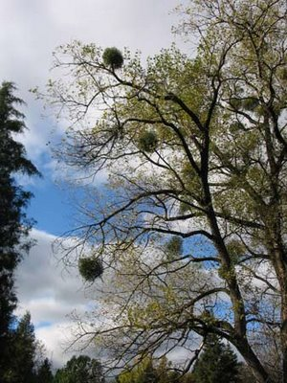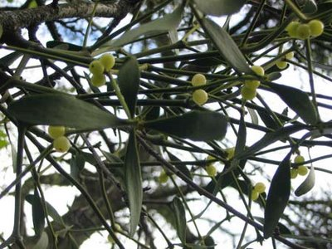

- В этом месте каждый год устанавливается большая рождественская ель. Как называется это место? (Трафальгарская площадь)

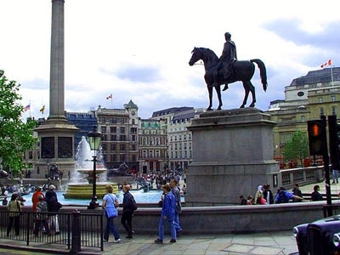

- Что изображено на данной иллюстрации? (Рождественская деревянная пирамида)

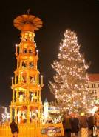

- Когда празднуют день Святого Сильвестра в Германии? (31 декабря)
- Традиция украшать рождественское дерево появилась во Франции в 16 веке в северных районах. Его устанавливали на главных площадях города. Рождественское дерево символизировало Райское дерево. Знаете ли вы, какие были первые украшения и почему появились другие?
- Что символизируют свечи на адвентском венке в Германии? (Воскресения)

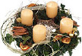

Игра для команд на сообразительность: узнать с помощью подсказок о ком идёт речь. 1 подсказка – 4 балла: Этот человек жил в 4 веке до н.э. в г. Миры Ликийские в Малой Азии на месте современной Турции.
2 подсказка – 3 балла: Он был известен тем, что помогал людям всегда оставаясь незамеченным. Никто и никогда не догадывался, кто делал все эти добрые дела.
3 подсказка – 2 балла: Этот человек был епископом, его звали Святой Николай.
4 подсказка – 1 балл: В наши дни этого человека хорошо знают и любят все, особенно дети, с нетерпением ждут его в рождественские новогодние праздники.
Выход Санта Клауса. Поздравление.
Выход русского Деда Мороза. Проведение игры:
Мы с ребятами сыграем
В интересную игру
То, чем ёлку наряжаем
Вам сейчас я назову.
Вы послушайте внимательно
И ответьте обязательно.
Если я скажу вам верно,
Говорите «да» в ответ,
Ну а если вдруг неверно,
Говорите смело «нет».
- Разноцветные хлопушки?
- Одеяла и подушки?
- Раскладушки и кроватки?
- Мармеладки, шоколадки?
- Шарики стеклянные?
- Стулья деревянные?
- Плюшевые мишки?
- Буквари и книжки?
- Бусы разноцветные?
- А гирлянды светлые?
- Снег из ваты белой?
- Ранцы и портфели?
- Туфли и сапожки?
- Чашки, вилки, ложки?
- Конфеты блестящие?
- Тигры настоящие?
- Шишки золотистые?
- Звёздочки лучистые?

Подведение итогов 2 тура.

3 тур
Вопросы от Деда Мороза. За правильный ответ по 1 баллу.
Вопрос 1 команде: В Англии в каждой семье на Рождество пекут рождественский пудинг. В его приготовлении участвуют все члены семьи – каждый должен помешать тесто 1 раз с востока на запад. В пудинг запекают разные предметы, по которым можно узнать свою судьбу. Что должно попасть в вашем кусочке пудинга, если вы хотите стать королём или королевой? (Выносится поднос со множеством мелких предметов. Необходимо взять с подноса нужную вещь - кольцо)
Вопрос 2 команде: В Шотландии верят, что первый человек, который войдёт в дом в первый день нового года может принести удачу или невезение. Какие 3 вещи он должен принести, чтобы в доме были удача и счастье? (С подноса необходимо выбрать кусок угля, кусок хлеба, серебряную монету)

Музыкальная пауза. Подведение итогов 3 тура.

4 тур
Команды задают друг другу вопросы. За интересные вопросы и полные ответы по 1 баллу.

Музыкальная пауза. Подведение итогов 4 тура.

5 тур

Подсчитываются баллы за правильные ответы на вопросы, заданные в течение 2 минут. Тема «Страноведение».
Вопросы для 1 команды:
- Какой праздник отмечают в Великобритании и США 26 декабря? (День подарков)
- Назовите самую большую немецкоговорящую страну. (ФРГ)
- В какой праздник дети наряжаются привидениями и ведьмами? (Хеллоуин)
- Сколько миллионов людей живёт в Германии? (80 млн.)
- Какой французский собор прославился на весь мир 3 раза? (В 13,19,20 веке. Собор Парижской Богоматери)
- Какую птицу готовят к рождественскому столу в Великобритании? (Индейка)
- Какое женское имя олицетворяет французскую республику? (Марианна)
- Страна, в которой Рождество отмечают 7 января. (Россия)
- Сколько федеральных земель в Германии? (16)
- Что отмечают французы каждый год 14 июля с 1789 года? (Взятие Бастилии)
- Где находится штаб- квартира Санта Клауса? (Лапландия)
- Назовите цвета флага ФРГ. (Чёрный, красный, золотой)
- Как называется французский гимн, автором которого является Роже де Лиль? (Марсельеза)
- Как Санта Клаус проникает в дом? (Через дымоход)
- Как называется федеральная земля, столица которой Мюнхен? (Бавар)
- Назовите имена трёх известных французских мушкетёров. (Арамис, Портос, Атос)
- В каком веке в Англии начали ставить и украшать рождественскую ель? (19 век)
- Какой город называют летней столицей Европы Баденвайлер или Баден – Баден? (Баден - Баден)
- Какое отношение имеет Франция к американской статуе Свободы? (Подарок Франции)
- Какой праздник Франция отмечает в четвёртый четверг ноября? (День Благодарения)
Вопросы для 2 команды:
- Назовите цвета флага Великобритании. (Красный, синий, белый)
- На гербе какого города изображён медведь: Берлина или Бремена? (Берлин)
- Какую роль в развитии олимпийского движения сыграл французский барон Пьер де Кубертен? (Возродил олимпийские игры)
- Святой, имя которого отмечается 14 февраля. (Святой Валентин)
- Кто был знаменитым математиком: Гаусс или Либих? (Гаусс)
- В чём заслуга братьев Люмьер? (Изобрели кинематограф)
- Знаменитая Лондонская крепость, сейчас музей. (Тауэр)
- Какой наукой занимался Кеплер: астрономией или химией? (Астрономией)
- Роль какого французского героя сыграл Михаил Боярский? (Дартаньян)
- Глава государства в США. (Президент)
- Как долго работал Гёте над трагедией «Фауст»: 60 или 70 лет? (60)
- Главное здание Латинского квартала. (Сорбонна)
- Достопримечательность, которую можно видеть в Нью – Йоркской гавани. (Статуя Свободы)
- Когда празднуют Новый год в Австралии: зимой или летом? (Летом)
- Кто живёт в Букингемском дворце? (Королева)
- В какой праздник происходит действие фильма «Один дома»? (Рождество)
- Как называется Кёльнская вода в России? (Одеколон)
- Какой французский император дал название вкусному торту? (Наполеон)
- Как зовут королеву Великобритании? (Елизавета 2)
- Национальная героиня, которая спасла своё войско во время столетнеё войны. (Жанна Д Арк)

Подведение итогов. Награждение.

